**Bài 2. Hệ bất phương trình bậc nhất hai ẩn**

Từ khoá: **Hệ bất phương trình bậc nhất hai ẩn; Nghiệm; Miền nghiệm;**

**Điều kiện ràng buộc; Giá trị lớn nhất; Giá trị nhỏ nhất.**

Hai đường thẳng d: y = - x - 2 và d’: y = x + 1 chia mặt phẳng toạ độ thành bốn miền khác nhau (không tính hai đường thẳng d và d’) như hình bên. Để kí hiệu một trong bốn miền đó, người ta đã tạo nhãn:

y < - x - 2

y < x + 1

Hãy đặt nhãn này vào miền phù hợp.

1. **Khái niệm hệ bất phương trình bậc nhất hai ẩn**

Một người nông dân dự định quy hoạch x sào đất trồng cà tím và y sào đất trồng cà chua. Biết rằng người đó chỉ có tối đa 9 triệu đồng để mua hạt giống và giá tiền hạt giống cho mỗi sào đất trồng cà tím là 200 000 đồng, mỗi sào đất trồng cà chua là 100 000 đồng.

1. Viết các bất phương trình mô tả các điều kiện ràng buộc đối với x, y.
2. Cặp số nào sau đây thoả mãn đồng thời tất cả các bất phương trình nêu trên?

(20; 40), (40; 20), (-30; 10).

Bài toán tìm nghiệm chung của ba bất phương trình 0,2x + 0,ly - 9 ≤ 0; x ≥ 0 và y ≥ 0 là bài toán tìm nghiệm của hệ sau:

***Hệ bất phương trình bậc nhất hai ẩn*** là hệ gồm hai hay nhiều bất phương trình bậc nhất hai ẩn x, y. Mỗi nghiệm chung của tất cả các bất phương trình đó được gọi là một ***nghiệm*** của hệ bất phương trình đã cho.

Trên mặt phẳng toạ độ Oxy, tập hợp các điểm (x0, y0) có toạ độ là nghiệm của hệ bất phương trình bậc nhất hai ẩn được gọi là ***miền nghiệm*** của hệ bất phương trình đó.

$$\left\{\begin{aligned}0,2x+0,1y-9≤0 \\ x≥0 \\ y≥0\end{aligned}\right.$$

***Ví dụ 1***

Tìm hệ bất phương trình bậc nhất hai ẩn trong các hệ sau:

$\left\{\begin{aligned}3x+y-1≤0 \\ 2x-y+2≥0;\end{aligned}\right.$

$\left\{\begin{aligned}5x+y-9=0 \\ 4x-7y+3=0;\end{aligned}\right.$

$\left\{\begin{aligned}y-1<0 \\ x+2≥0;\end{aligned}\right.$

$\left\{\begin{aligned}x+y-3≤0 \\ -2x+y+3≥0 \\ x≥0 \\ y≥0\end{aligned}\right.$

***Giải***

Các hệ a), c), d) là các hệ bất phương trình bậc nhất hai ẩn.

Hệ b) không phải hệ bất phương trình bậc nhất hai ẩn vì hệ này chỉ gồm các phương trình.

Hãy chỉ ra hai nghiệm của mỗi hệ bất phương trình trong Ví dụ 1.

1. **Biểu diễn miền nghiệm của hệ bất phương trình bậc nhất hai ẩn**

Cho hệ bất phương trình: $\left\{\begin{aligned}x+y-3≤0 \\ -2x+y+3≥0\end{aligned}\right.$

Miền nào trong Hình 1 biểu diễn phần giao các miền nghiệm của hai bất phương trình trong hệ đã cho?

Miền không gạch chéo trong Hình 1 là miền nghiệm của hệ bất phương trình trên.

Để ***biểu diễn miền nghiệm*** của hệ bất phương trình bậc nhất hai ẩn trên mặt phẳng toạ độ Oxy, ta thực hiện như sau:

* Trên cùng mặt phẳng toạ độ, biểu diễn miền nghiệm của mỗi bất phương trình của hệ.
* Phần giao của các miền nghiệm là miền nghiệm của hệ bất phương trình.

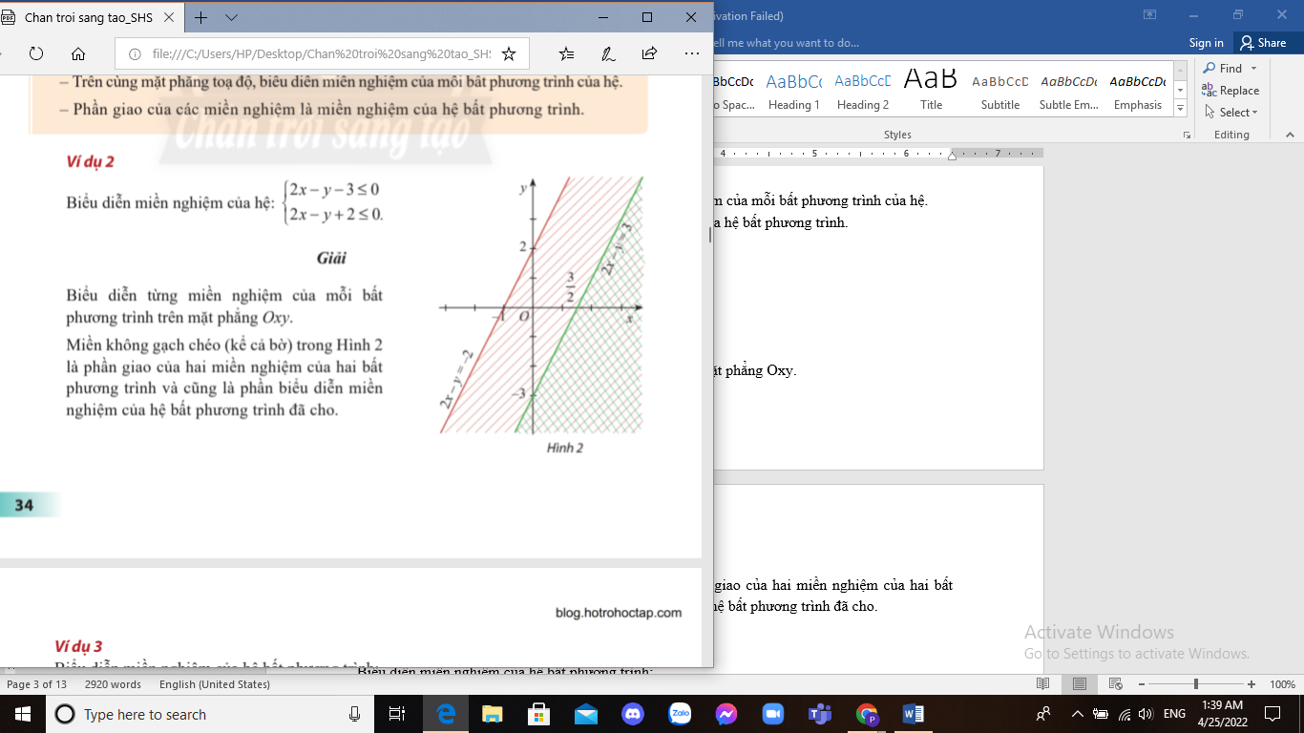***Ví dụ 2***

Biểu diễn miền nghiệm của hệ: $\left\{\begin{aligned}2x-y-3≤0 \\ 2x-y+2≤0\end{aligned}\right.$

***Giải***

Biểu diễn từng miền nghiệm của mỗi phương trình trên mặt phẳng Oxy.

Miền không gạch chéo (kể cả bờ) trong Hình 2 là phần giao của hai miền nghiệm của hai bất phương trình và cũng là phần biểu diễn miền nghiệm của hệ bất phương trình đã cho.

***Ví dụ 3***

1. Biểu diễn miền nghiệm của hệ bất phương trình:

 $\left\{\begin{aligned}3x+y≤6 \\ x+y≤4 \\ x≥0 \\ y≥0\end{aligned}\right.$

***Giải***

Biểu diễn từng miền nghiệm của mỗi bất phương trình trên mặt phẳng Oxy.

Miền không gạch chéo (miền tứ giác OABC, bao gồm cả các cạnh) trong Hình 3 là phần giao của các miền nghiệm và cũng là phần biểu diễn miền nghiệm của hệ bất phương trình đã cho.

***Chú ý:*** Miền mặt phẳng toạ độ bao gồm một đa giác lồi và phần nằm bên trong đa giác đó được gọi là một ***miền đa giác***. Chẳng hạn, ta có miền nghiệm của hệ bất phương trình trong Ví dụ 3 là miền tứ giác OABC.

Biểu diễn miền nghiệm của hệ bất phương trình:

$$\left\{\begin{aligned}x+y≤8 \\ 2x+3y≤18 \\ x≥0 \\ y≥0\end{aligned}\right.$$

1. **Tìm giá trị lớn nhất hoặc giá trị nhỏ nhất của biểu thức F = ax + by trên một miền đa giác**

Hệ bất phương trình giúp ta mô tả được nhiều bài toán thực tế để tìm ra cách giải quyết tối ưu. Chúng thường được đưa về bài toán tìm giá trị lớn nhất (GTLN) hoặc giá trị nhỏ nhất (GTNN) của biểu thức F = ax + by trên một miền đa giác.

Người ta chứng minh được F đạt giá trị lớn nhất hoặc nhỏ nhất tại một trong các đỉnh của đa giác.

***Ví dụ 4***

Bác Năm dự định trồng ngô và đậu xanh trên một mảnh đất có diện tích 8 ha. Nếu trồng 1 ha ngô thì cần 20 ngày công và thu được 40 triệu đồng. Nếu trồng 1 ha đậu xanh thì cần 30 ngày công và thu được 50 triệu đồng. Bác Năm cần trồng bao nhiêu hecta cho mỗi loại cây để thu được nhiều tiền nhất? Biết rằng, bác Năm chỉ có thể sử dụng không quá 180 ngày công cho việc trồng ngô và đậu xanh.

***Giải***

Gọi x là số hecta đất trồng ngô và y là số hecta đất trồng đậu xanh.

Ta có các điều kiện ràng buộc đối với x, y như sau:

* Hiển nhiên x $≥$ 0, y $≥$ 0.
* Diện tích canh tác không vượt quá 8 ha nên x + y ≤ 8.
* Số ngày công sử dụng không vượt quá 180 nên 20x + 30y ≤ 180.

Từ đó, ta có hệ bất phương trình mô tả các điều kiện ràng buộc: $\left\{\begin{aligned}x+y≤8 \\ 20x+30y≤180 \\ x≥0 \\ y≥0\end{aligned}\right.$

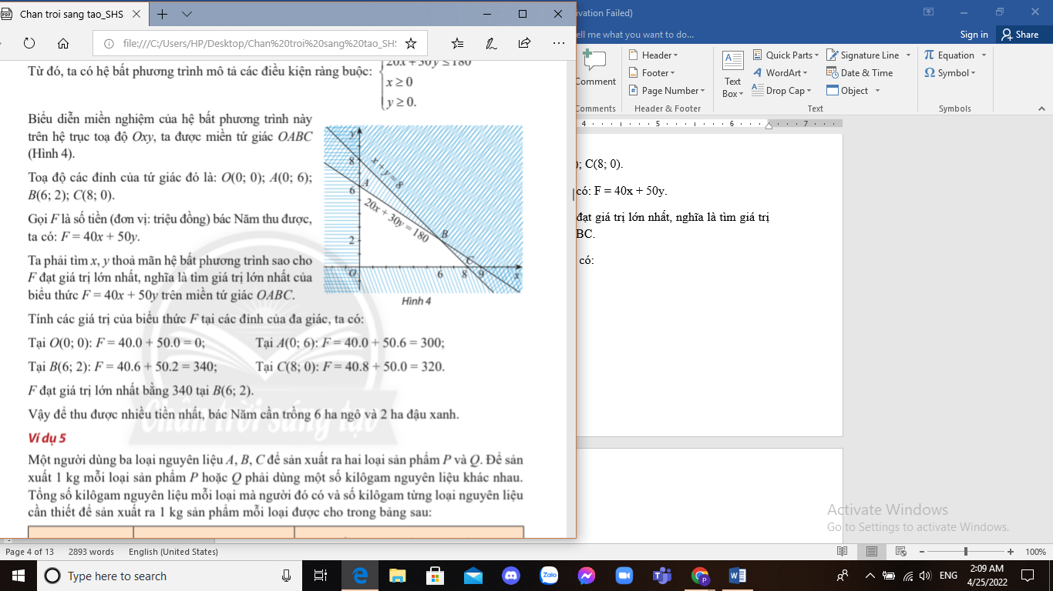Biểu diễn miền nghiệm của hệ bất phương trình này trên hệ trục toạ độ Oxy, ta được miền tứ giác OABC (Hình 4).

Toạ độ các đỉnh của tứ giác đó là: O(0; 0); A(0; 6); B(6; 2); C(8; 0).

Gọi F là số tiền (đơn vị: triệu đồng) bác Năm thu được, ta có: F = 40x + 50y.

Ta phải tìm x, y thoả mãn hệ bất phương trình sao cho F đạt giá trị lớn nhất, nghĩa là tìm giá trị lớn nhất của biểu thức F = 40x +50y trên miền tứ giác OABC.

Tính các giá trị của biểu thức F tại các đỉnh của đa giác, ta có:

Tại O(0; 0): F = 40.0 +50.0 = 0;

Tại A(0; 6): F = 40.0 + 50.6 = 300;

Tại B(6; 2): F = 40.6 + 50.2 = 340;

Tại C(8; 0): F = 40.8 + 50.0 = 320.

F đạt giá trị lớn nhất bằng 340 tại B(6; 2).

Vậy để thu được nhiều tiền nhất, bác Năm cần trồng 6 ha ngô và 2 ha đậu xanh.

***Ví dụ 5***

Một người dùng ba loại nguyên liệu A, B, C để sản xuất ra hai loại sản phẩm P và Q. Để sản xuất 1 kg mỗi loại sản phẩm P hoặc Q phải dùng một số kilôgam nguyên liệu khác nhau. Tổng số kilôgam nguyên liệu mỗi loại mà người đó có và số kilôgam từng loại nguyên liệu cần thiết để sản xuất ra 1 kg sản phẩm mỗi loại được cho trong bảng sau:

|  |  |  |  |
| --- | --- | --- | --- |
| **Loại nguyên liệu** | **Số kilôgam nguyên liệu đang có** | **Số kilôgam từng loại nguyên liệu cần để sản xuất 1 kg sản phẩm** | |
| P | Q |
| A | 10 | 2 | 2 |
| B | 4 | 0 | 2 |
| C | 12 | 2 | 4 |

Biết 1 kg sản phẩm P có lợi nhuận 3 triệu đồng và 1 kg sản phẩm Q có lợi nhuận 5 triệu đồng. Hãy lập phương án sản xuất hai loại sản phẩm trên sao cho có lãi cao nhất.

***Giải***

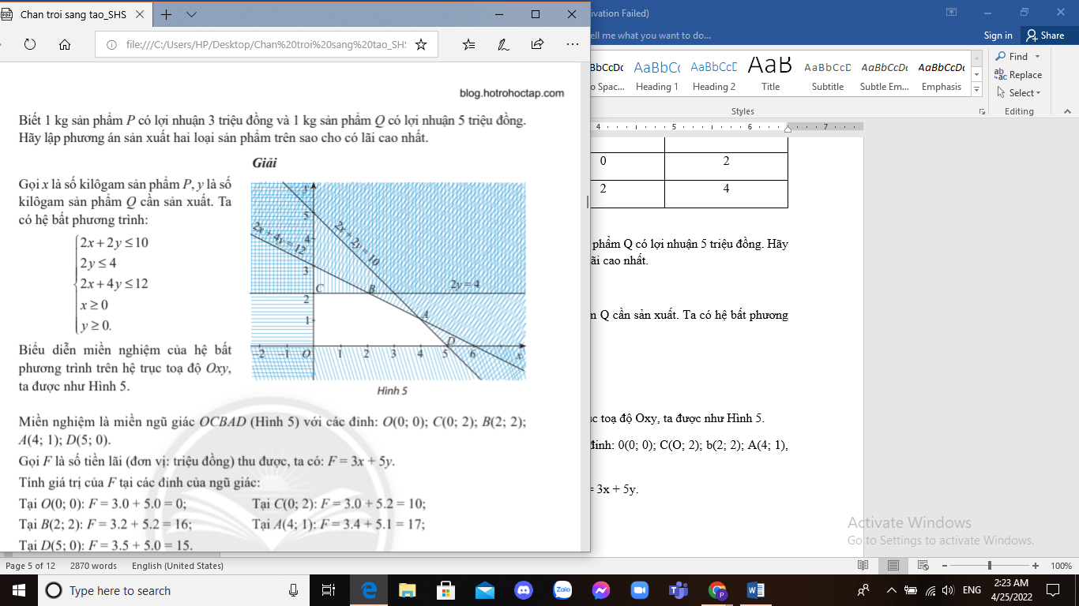Gọi x là số kilôgam sản phẩm P, y là số kilôgam sản phẩm Q cần sản xuất. Ta có hệ bất phương trình:

$\left\{\begin{aligned}2x+2y≤10 \\ 2y≤4 \\ 2x+4y≤12 \\ x≥0 \\ y≥0\end{aligned}\right.$

Biểu diễn miền nghiệm của hệ bất phương trình trên hệ trục toạ độ Oxy, ta được như Hình 5.

Miền nghiệm là miền ngũ giác OCBAD (Hình 5) với các đỉnh: O(0; 0); C(0; 2); B(2; 2); A(4; 1); D(5; 0).

Gọi F là số tiền lãi (đơn vị: triệu đồng) thu được, ta có: F = 3x + 5y.

Tính giá trị của F tại các đỉnh của ngũ giác:

Tại O(0; 0): F = 3.0 + 5.0 = 0;

Tại C(0; 2): F = 3.0 + 5.2 = 10;

Tại B(2; 2): F = 3.2 + 5.2 = 16;

Tại A(4, 1): F = 3.4 + 5.1 = 17;

Tại D(5; 0): F = 3.5 + 5.0 = 15.

F đạt giá trị lớn nhất bằng 17 tại A(4; 1).

Vậy người đó cần sản xuất 4 kg sản phẩm P và 1 kg sản phẩm Q để có lãi cao nhất là 17 triệu đồng.

Một người bán nước giải khát đang có 24 g bột cam, 9 *l* nước và 210 g đường để pha chế hai loại nước cam A và B. Để pha chế 1 *l* nước cam loại A cần 30 g đường, 1 *l* nước và 1 g bột cam, để pha chế 1 *l* nước cam loại B cần 10 g đường, 1 *l* nước và 4 g bột cam. Mỗi lít nước cam loại A bán được 60 nghìn đồng, mỗi lít nước cam loại B bán được 80 nghìn đồng. Người đó nên pha chế bao nhiêu lít nước cam mỗi loại để có doanh thu cao nhất?

**BÀI TẬP**

1. Biểu diễn miền nghiệm của mỗi hệ bất phương trình sau:
$\left\{\begin{aligned}x+y-3≥0 \\ x≥0 \\ y ≥0;\end{aligned}\right.$

$\left\{\begin{aligned}x-2y<0 \\ x+3y>-2 \\ y-x<3;\end{aligned}\right.$

$\left\{\begin{aligned}x 1 \\ x 4 \\ x+y-5 0 \\ y 0.\end{aligned}\right.$

2. 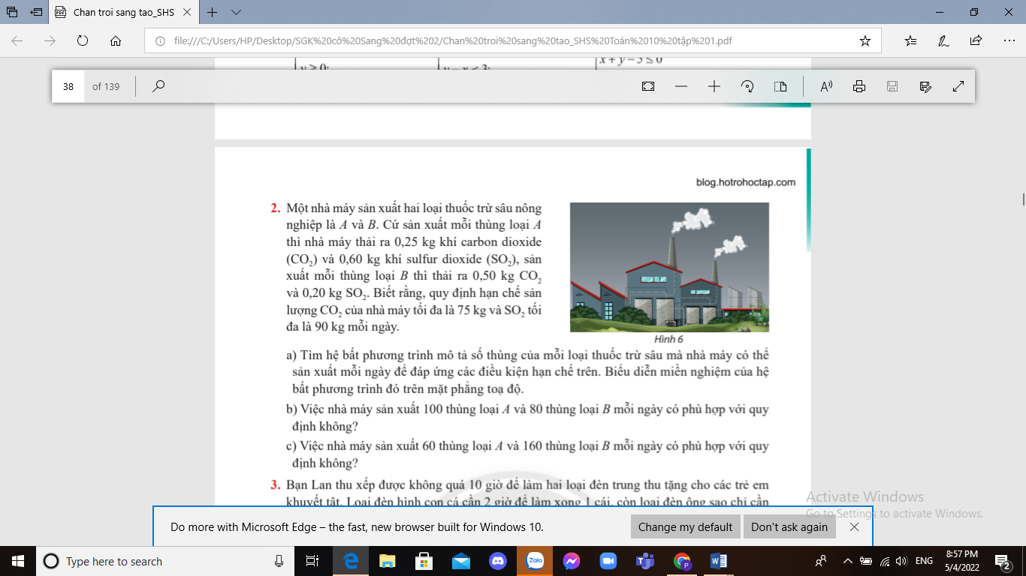Một nhà máy sản xuất hai loại thuốc trừ sâu nông nghiệp là A và B. Cứ sản xuất mỗi thùng loại A thì nhà máy thải ra 0,25 kg khí carbon dioxide (CO2) và 0,60 kg khí sulfur dioxide (SO2), sản xuất mỗi thùng loại B thì thải ra 0,50 kg CO2 và 0,20 kg SO2. Biết rằng, quy định hạn chế sản lượng CO2 của nhà máy tối đa là 75 kg và SO2 tối đa là 90 kg mỗi ngày.
3. Tìm hệ bất phương trình mô tả số thùng của mỗi loại thuốc trừ sâu mà nhà máy có thể sản xuất mỗi ngày để đáp ứng các điều kiện hạn chế trên. Biểu diễn miền nghiệm của hệ bất phương trình đó trên mặt phẳng toạ độ.
4. Việc nhà máy sản xuất 100 thùng loại A và 80 thùng loại B mỗi ngày có phù hợp với quy định không?
5. Việc nhà máy sản xuất 60 thùng loại A và 160 thùng loại B mỗi ngày có phù hợp với quy định không?
6. Bạn Lan thu xếp được không quá 10 giờ để làm hai loại đèn trung thu tặng cho các trẻ em khuyết tật. Loại đèn hình con cá cần 2 giờ để làm xong 1 cái, còn loại đèn ông sao chỉ cần 1 giờ để làm xong 1 cái. Gọi x, y lần lượt là số đèn hình con cá và đèn ông sao bạn Lan sẽ làm. Hãy lập hệ bất phương trình mô tả điều kiện của x, y và biểu diễn miền nghiệm của hệ bất phương trình đó.
7. Một học sinh dự định vẽ các tấm thiệp xuân làm bằng tay để bán trong một hội chợ Tết. Cần 2 giờ để vẽ một tấm thiệp loại nhỏ có giá 10 nghìn đồng và 3 giờ để vẽ một tấm thiệp loại lớn có giá 20 nghìn đồng. Học sinh này chỉ có 30 giờ để vẽ và ban tổ chức hội chợ yêu cầu phải vẽ ít nhất 12 tấm. Hãy cho biết bạn ấy cần vẽ bao nhiêu tấm thiệp mỗi loại để có được nhiều tiền nhất.
8. Trong một tuần, bạn Mạnh có thể thu xếp được tối đa 12 giờ để tập thể dục giảm cân bằng hai môn: đạp xe và tập cử tạ tại phòng tập. Cho biết mỗi giờ đạp xe sẽ tiêu hao 350 calo và không tốn chi phí, mỗi giờ tập cử tạ sẽ tiêu hao 700 calo với chi phí 50 000 đồng / giờ. Mạnh muốn tiêu hao nhiều calo nhưng không được vượt quá 7 000 calo một tuần. Hãy giúp bạn Mạnh tính số giờ đạp xe và số giờ tập tạ một tuần trong hai trường hợp sau:
9. Mạnh muốn chi phí luyện tập là ít nhất.
10. Mạnh muốn số calo tiêu hao là nhiều nhất.